Волгоградцам предлагается выбрать общественные территории для благоустройства в 2018 году
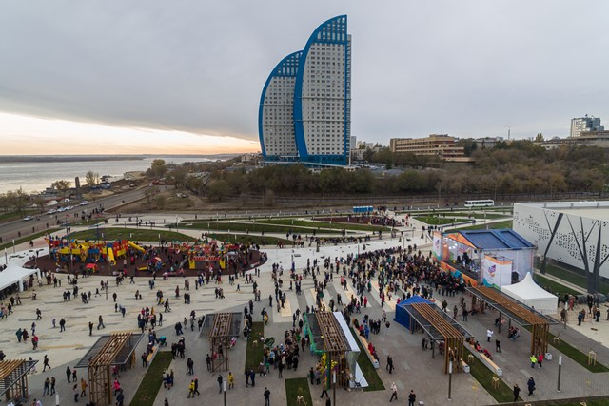

Общественные пространства – площади, скверы и памятные места – будут благоустроены в рамках пятилетней программы по формированию комфортной городской среды, исходя из предпочтений волгоградцев. Горожане, как и в прошлом году, примут непосредственное участие в процессе реализации проектов. Нововведение заключается в том, что теперь волгоградцам предоставлена возможность определять не только перечень территорий, но и очередность их обновления.
​Новая программа стала продолжением успешно реализованного федерального партийного проекта «Формирование комфортной городской среды». Программа рассчитана на пятилетний период, что позволит поэтапно обновить многие дворовые и общественные территории, десятилетиями не получавшие должного внимания со стороны властей.
По итогам приема предложений волгоградцев был сформирован список из 20 общественных территорий, среди которых площадка возле памятника «Гаситель» в Ворошиловском районе, городской парк «Сказка» около Театра юного зрителя, а также пойма реки Царица. Все поступившие предложения прошли общественную экспертизу. Комиссия, состоящая из депутатов городской думы, представителей администрации, профильных специалистов и членов общественных организаций, оценила дизайн-проекты на соответствие критериям программы.
На следующем этапе горожанам предстоит определить те территории, которые, по их мнению, нуждаются в благоустройстве в первую очередь. Дата проведения рейтингового голосования будет определена в ближайшее время. Проекты, набравшие наибольшее количество голосов, будут реализованы уже в 2018 году.
Напомним, работа по масштабному благоустройству городских территорий ведется на протяжении последних трех лет в соответствии с долгосрочной стратегией развития региона. За это время комплексно преобразились 15 парковых зон в разных районах. Волгограда. В 2017 году наведение порядка продолжилось уже при поддержке федерального центра: на реконструкцию дворов из федеральной казны областному центру было направлено 300 миллионов рублей, еще 140 миллионов рублей перечислены на преображение городских парков и скверов. На эти средства комплексное обновление получили 43 двора в разных районах города, а также две общественные зоны - прилегающая территория к интерактивному музею «Россия. Моя история» в пойме реки Царица и улица Невская. Так, на обновленной площадке рядом с музеем появились площадки для прогулок и активного отдыха горожан, «сухой» фонтан, спортивная и детская площадки. Благодаря увеличению срока реализации федеральной программы работа по благоустройству дворов и общественных пространств в Волгограде выводится на новый системный уровень.

